ПРОЕКТ

АДМИНИСТРАЦИЯ Нововеличковского
сельского поселения Динского района

ПОСТАНОВЛЕНИЕ

от _______________ № ______
станица Нововеличковская

Об утверждении Порядка создания и использования, в том числе на платной основе, парковок (парковочных мест), расположенных на автомобильных дорогах общего пользования местного значения
Нововеличковского сельского поселения Динского района

В соответствии со статьей 14 Федерального закона от 06.10.2003 № 131-ФЗ «Об общих принципах организации местного самоуправления в Российской Федерации», статьей 13 Федерального закона от 08.11.2007 № 257-ФЗ «Об автомобильных дорогах и о дорожной деятельности в Российской Федерации и о внесении изменений в отдельные законодательные акты Российской Федерации», «Методическими рекомендациями по разработке и реализации мероприятий по организации дорожного движения. Формирование единого парковочного пространства в городах Российской Федерации (согласовано Минтрансом РФ 01.08.2018)», руководствуясь ст. 8 Устава Нововеличковского сельского поселения Динского района, п о с т а н о в л я ю:
1. Утвердить Порядок создания и использования парковок (парковочных мест), расположенных на автомобильных дорогах общего пользования местного значения Нововеличковского сельского поселения Динского района (прилагается).
2. Отделу по общим и правовым вопросам администрации Нововеличковского сельского поселения Динского района (Калитка) настоящее постановление разместить на официальном сайте Нововеличковского сельского поселения в сети «Интернет».
3. Отделу ЖКХ, малого и среднего бизнеса администрации Нововеличковского сельского поселения Динского района (Токаренко) руководствоваться настоящим постановлением в работе.
4. Отделу земельных и имущественных отношений администрации Нововеличковского сельского поселения Динского района (Марук) руководствоваться настоящим постановлением в работе.
4. Контроль за выполнением настоящего постановления возложить на заместителя главы Нововеличковского сельского поселения Динского района И.Л.Кочеткова.
5. Постановление вступает в силу после его обнародования.

Глава Нововеличковского
сельского поселения Г.М.Кова

Приложение

УТВЕРЖДЕНО

постановлением главы администрации

Нововеличковского сельского поселения Динского района

от ___________ № _____

ПОРЯДОК
создания и использования парковок (парковочных мест), расположенных на автомобильных дорогах общего пользования местного значения Нововеличковского сельского поселения
Динского района

1. ОБЩИЕ ПОЛОЖЕНИЯ.

1.1. Настоящий Порядок в соответствии с установленными федеральным законодательством полномочиями органов местного самоуправления в области дорожной деятельности устанавливает требования к созданию и использованию парковок (парковочных мест), в том числе на платной основе, на автомобильных дорогах общего пользования местного значения, расположенных на территории Нововеличковского сельского поселения Динского района.
1.2. Действие настоящего Порядка распространяется на все автомобильные дороги общего пользования местного значения, относящиеся к собственности Нововеличковского сельского поселения Динского района.
1.3. Для целей настоящего Порядка используется следующие основные понятия:
1) Парковка (парковочное место) — специально обозначенное и при необходимости обустроенное и оборудованное место, являющееся в том числе частью автомобильной дороги и (или) примыкающее к проезжей части и (или) тротуару, обочине эстакаде или мосту либо являющееся частью подэстакадных или подмостовых пространств, площадей и иных объектов улично-дорожной сети, зданий, строений или сооружений и предназначенное для организованной стоянки транспортных средств на платной основе или без взимания платы по решению собственника или иного владельца автомобильной дороги, собственника земельного участка либо собственника соответствующей части здания, строения или сооружения;
2) Бесплатные парковки — парковки общего пользования, на которых плата с водителей транспортных средств за пользование данной территорией не взимается;
3) Платные парковки — парковки общего пользования, специально оборудованные в установленном порядке хозяйствующим субъектом (юридическим лицом) для организации временного размещения транспортных средств;
4) Служебные парковки — парковки не общего пользования, специально оборудованные и соответствующим образом обозначенные, предназначенные для временного размещения служебных и (или) гостевых транспортных средств, переданные в установленном порядке юридическим лицам;
5) Парковки закрытого типа - парковки, доступ к которым ограничивается путем установления шлагбаума или иного устройства, препятствующего свободному въезду транспортного средства, на территорию парковки и (или) выезду транспортного средства с территории парковки;
6) Уполномоченная организация — юридическое лицо, индивидуальный предприниматель или орган местного самоуправления, осуществляющее (ий) предоставление парковочных мест в пользование на определенное время для стоянки автомобилей на платной и (или) бесплатной основе.
7) Оператор парковки – муниципальное учреждение или муниципальное унитарное предприятие, уполномоченные постановлением администрации Нововеличковского сельского поселения Динского района на осуществление соответствующих функций по эксплуатации парковок на платной основе и взиманию платы за пользование на платной основе парковками, либо юридическое лицо независимо от организационно-правовой формы, индивидуальный предприниматель, отобранные на конкурсной основе в соответствии с законодательством Российской Федерации;
8) Пользователь парковки - лицо, управляющее транспортным средством, осуществившее въезд на парковку и разместившее на ней транспортное средство;
9) Паркомат - элемент обустройства платной парковки, представляющий собой устройство, обеспечивающее пользователю парковки возможность осуществления оплаты пользования машино-местом платной парковки;
10) Парковочный период - время размещения транспортного средства на платной парковке, в течение которого допускается его нахождение на платной парковке при условии оплаты в соответствии с настоящим Порядком;
11) Парковочный билет - квитанция, предназначенная для фиксации начала и окончания парковочной сессии, расчета суммы оплаты услуг на платных парковках закрытого типа.
1.4. Парковки не предназначены для хранения транспортных средств. Риски угона и ущерба, причиненного транспортным средствам третьими лицами на парковке, владельцы транспортных средств несут самостоятельно в соответствии с действующим законодательством.
1.5. Парковки являются общедоступными, работают круглосуточно.
1.6. Плата за пользование на платной основе парковками поступает в бюджет Нововеличковского сельского поселения Динского района.
1.7. Капитальный ремонт, ремонт, содержание и уборка территорий парковок (бесплатных и платных) осуществляется в соответствии с условиями муниципальных контрактов на выполнение соответствующих работ.

2. ПОРЯДОК СОЗДАНИЯ ПАРКОВОК

2.1. Решение о создании и об использовании парковок, расположенных на автомобильных дорогах общего пользования муниципального образования Нововеличковское сельское поселение Динского района, о прекращении такого использования принимается в форме муниципального правового акта администрации Нововеличковского сельского поселения на основании предложений о создании парковок, которые направляются заинтересованными лицами (организациями или физическими лицами) в администрацию Нововеличковского сельского поселения Динского района.
2.2. Решение о создании бесплатных парковок, расположенных на автомобильных дорогах общего пользования муниципального образования Нововеличковское сельское поселение Динского района, принимается исходя из минимально необходимых для обслуживания участников дорожного движения требований к обеспеченности автомобильных дорог общего пользования федерального, регионального или межмуниципального, местного значения объектами дорожного сервиса, размещаемыми в границах полос отвода автомобильных дорог, утвержденных постановлением Правительства Российской Федерации от 28.10.2020 № 1753.
2.3. Решение о создании платных парковок, расположенных на автомобильных дорогах местного значения, принимается при условии обеспеченности автомобильных дорог бесплатными парковками согласно указанным в пункте 2.2. настоящего Порядка требованиям.
2.4. Размещение парковок, а также объектов дорожного сервиса, других объектов, включающих в себя парковки, должно предусматриваться проектной документацией на строительство (реконструкцию, капитальный ремонт) автомобильной дороги общего пользования муниципального образования Нововеличковское сельское поселение Динского района и соответствовать документации по планировке территории и требованиям технических регламентов. Вместимость парковок (число парковочных мест) определяется по расчету и отражается в задании на разработку проектной документации.
2.4.1. Участок автомобильной дороги, предназначенный для организации парковки должен иметь индивидуальный адрес, состоящий из наименования дороги и расстояния участка дороги, исчисляемой от её начала.
2.4.2. Адреса участков автомобильной дороги для организации парковок, вид парковок, порядок их использования устанавливается администрацией Нововеличковского сельского поселения Динского района
2.5.Разработка проекта размещения парковок.
2.5.1. Проект размещения парковок разрабатывается по утверждённым адресам участков автомобильных дорог, предназначенных для организации парковок.
2.5.2. Разработка проекта обеспечивается инициатором предложения по организации места парковки.
2.5.3. Определение допустимости размещения парковок на сети дорог осуществляется по следующему алгоритму:
а) выбор участка сети дорог,
б) сбор и подготовка исходных данных,
в) определение возможности размещения парковки на сети дорог,
г) выбор основного варианта размещения парковки.
2.5.4. Выбор участка сети дорог. На этом этапе производится предварительный отбор участков (в местах паркования автомобилей, особенно с нарушениями правил дорожного движения), потенциально приемлемых для размещения парковок, с указанием адресов и ранжированием в зависимости от типа парковки.
2.6. Сбор и подготовка исходных данных.
2.6.1. Подготовка картографических данных дороги, на которой необходимо оценить допустимость размещения парковок.
2.6.2. Определение категории рассматриваемой дороги .
2.6.3. Определение схемы организации движения транспортных и пешеходных потоков, маршрутов транспорта общего пользования.
2.6.4. Определение нормативной ширины проезжей части (далее - ПЧ) и тротуара.
2.6.5. Проведение натурных обследований количества припаркованных транспортных средств, интенсивности движения транспортных средств и пешеходов в часы наибольшей загрузки дорог движением, геометрических параметров сети дорог (ширины ПЧ, полос движения, тротуаров, высоты бортового камня тротуаров, наличие продольных уклонов).
2.6.6. Уточнение схемы организации дорожного движения рассматриваемого участка сети дорог.
2.7. Определение возможности размещения парковки.
2.7.1. Определение допустимости размещения парковки на ПЧ из условия обеспечения нормативного значения ширины ПЧ (Br^{n(min)}).
а) Размещение парковки полностью на проезжей части возможно: на дороге местного значения одностороннего движения при ширине ПЧ больше или равной 6,5 м, что связано с обеспечением существующей и перспективной интенсивности движения транспортных средств (минимальный резерв пропускной способности дороги должен составлять не менее 15%) и обеспечением возможности движения пожарной техники (минимальная ширина ПЧ для проезда пожарной техники - 4,0 м, полосы для парковки легковых автомобилей - 2,5 м.³

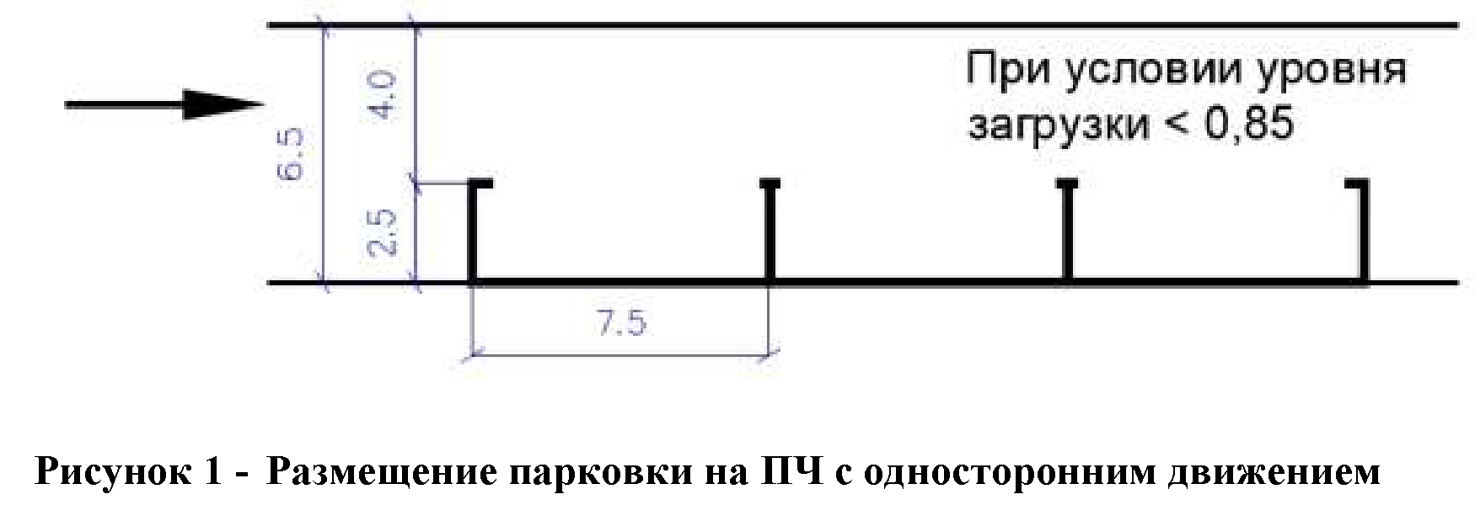

на дороге местного значения в жилой застройке c двухсторонним движением при ширине ПЧ больше или равной 8,5 м, что связано с обеспечением существующей и перспективной интенсивности движения транспортных средств (минимальный резерв пропускной способности дороги должен составлять не менее 15%) и минимальной шириной полосы движения - 3,0 м при отсутствии движения маршрутных транспортных средств ² и полосы для парковки легковых автомобилей - 2,5 м;

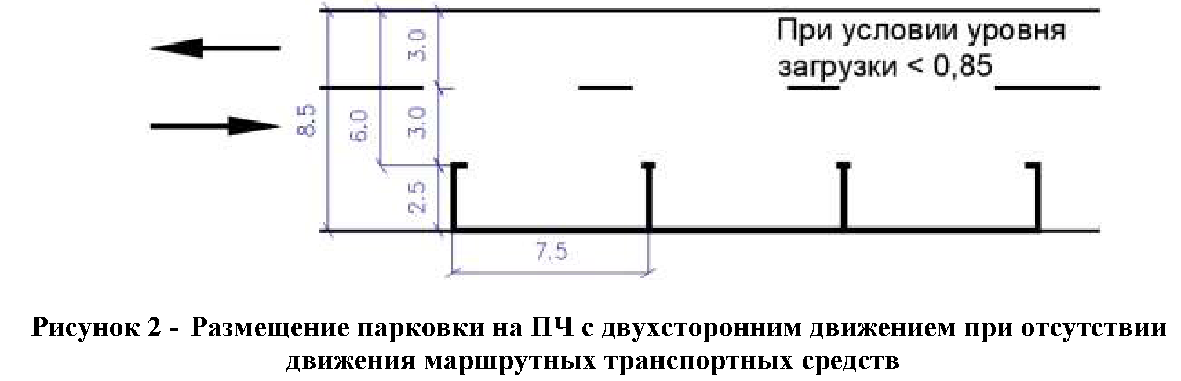

на дороге местного значения в жилой застройке c двухсторонним движением при ширине ПЧ больше или равной 9,5 м, что связано с обеспечением существующей и перспективной интенсивности движения транспортных средств (минимальный резерв пропускной способности дороги должен составлять не менее 15%) и минимальной шириной полосы движения - 3,5 м при отсутствии движения маршрутных транспортных средств и полосы паркования легковых автомобилей - 2,5 м;

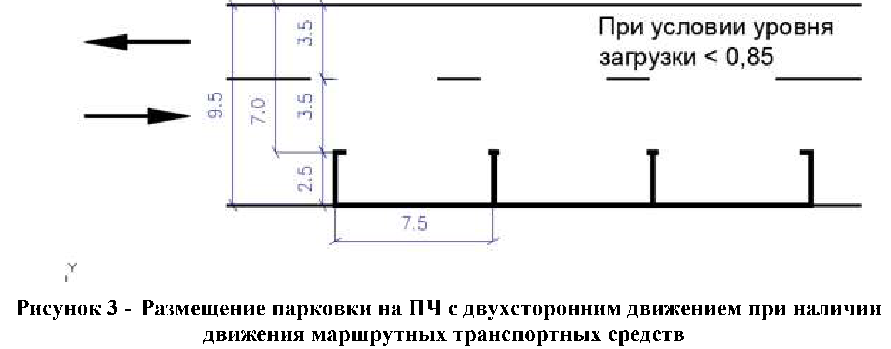

для остальных категорий дорог определяющим фактором является не нормативная минимальная ширина ПЧ, а обеспечение существующей и перспективной интенсивности движения транспортных средств с резервом пропускной способности не менее 15%.
б) Если ширина ПЧ меньше указанных значений или не отвечает приведенным требованиям, то определяется возможность размещения парковки полностью на тротуаре или с частичным заездом на тротуар по условиям, указанным в настоящей методике.
2.7.2. Определение возможности размещения парковки на тротуаре или с частичным заездом на тротуар из условия обеспечения возможности заезда на машино-места непосредственно с ПЧ.
Для размещения парковки полностью на тротуаре или с частичным заездом на тротуар высота его бортового камня (Н_{борд}) должна быть меньше или равна 12 см. Если высота бортового камня тротуара больше 12 см, то разместить парковку на тротуаре или с частичным заездом на тротуар, при заезде на машино-место непосредственно с ПЧ, невозможно.
2.7.3. Определение допустимости размещения парковки на тротуаре из условия обеспечения нормативной минимальной ширины тротуара (B_{s}^{n(min)}).
а) в случае отсутствия возможности размещения парковки полностью на ПЧ по условию обеспечения нормативной минимальной ширины ПЧ и при высоте бортового камня тротуара меньшей или равной 12 см, определяется возможность размещения парковки полностью на тротуаре из условия обеспечения нормативной минимальной ширины пешеходной части тротуара (B_{s}^{n(min)}). Для размещения парковки полностью на тротуаре необходимо, чтобы ширина тротуара B_{s}, включая минимальную ширину полосы паркования (2,5 м), была больше или равна:
4,0 м - на дорогах местного значения, в производственных и коммунально-складских зонах;

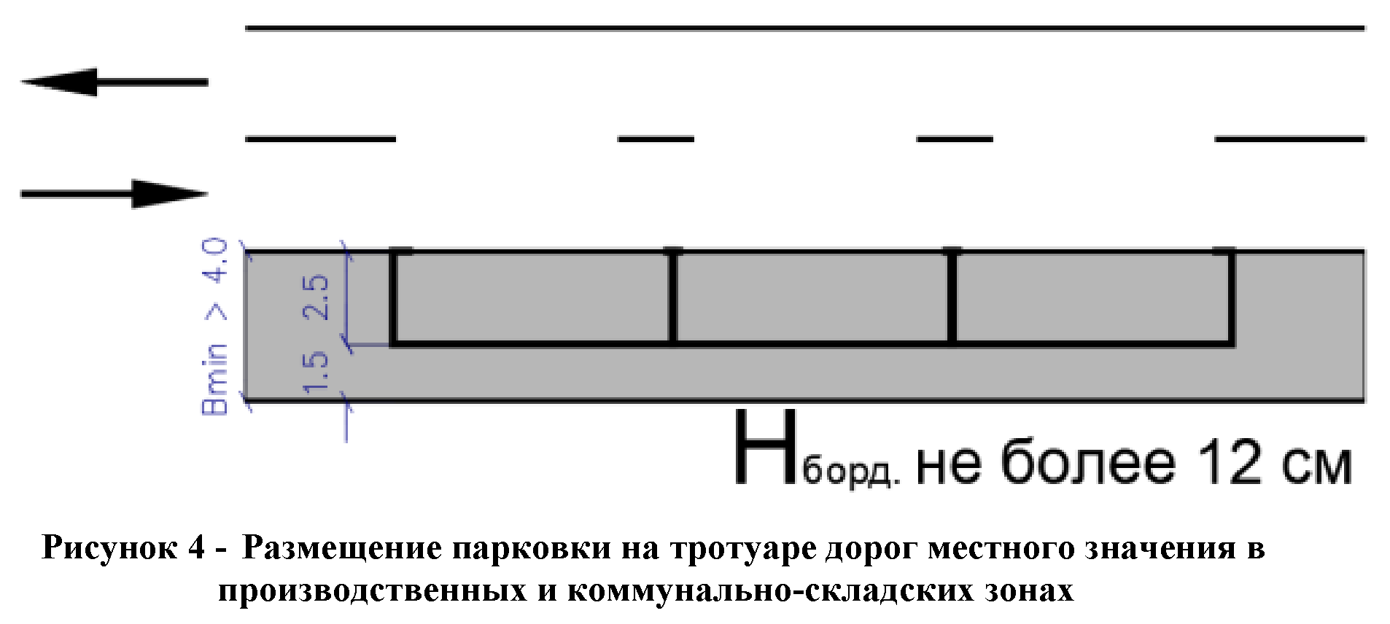

- 4,75 м - на дорогах местного значения в жилой застройке;

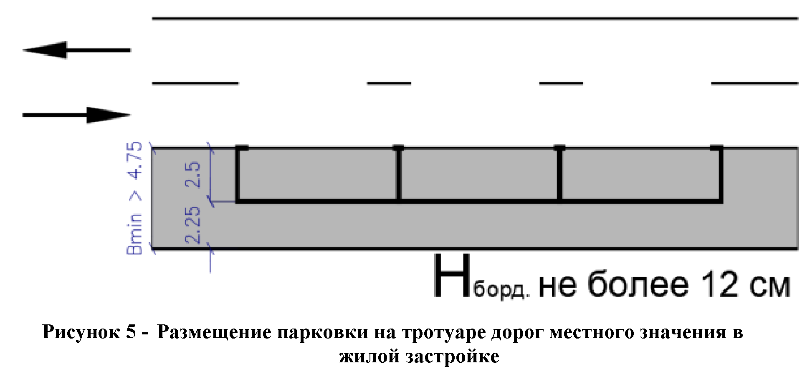
2.7.4. Разработка проекта ведется по методике, принятой в транспортном проектировании, обеспечивающей требования безопасности движения в следующей последовательности:
а) определяются границы района проектирования, и готовится подоснова в масштабе 1:2000;
б) проводится анализ существующей градостроительной и планировочной ситуации, определяются функциональное назначение объектов и параметры уличной сети;
в) проводятся замеры транспортных потоков, определяется пропускная способность улицы с целью установления возможности размещения на ней парковки;
г) для участков улиц закрепленных под организацию парковок, заказывается топографический план в масштабе 1:500 с его уточнением по фактической застройке;
д) на топографическом плане проектируются варианты расстановки автотранспортных средств с учетом безопасности движения и пропускной способности улицы;
е) варианты рассматриваются проектной организацией во взаимодействии с представителями ГИБДД ОМВД России по Динскому району Краснодарского края и выбирается рекомендуемый вариант;
ж) для рекомендуемого варианта разрабатывается проект разметки мест парковки дорожной разметки в полном объеме, расстановки дорожных знаков;
з) в масштабе 1:100 делаются фрагменты выполнения разметки и в местах 1:10 фрагменты дорожных знаков с указанием всех показателей по ГОСТам.
2.8. Размещение парковок не должно создавать помех участникам дорожного движения, снижать безопасность дорожного движения, противоречить требованиям Правил дорожного движения Российской Федерации, касающимся остановки и стоянки транспортных средств, ухудшать условия использования и содержания автомобильной дороги и расположенных на ней сооружений и иных объектов.
2.9. Обустройство эксплуатируемых парковок, а также подъездов, съездов и примыканий в целях обеспечения доступа к ним с автомобильной дороги техническими средствами организации дорожного движения должно предусматриваться проектом организации дорожного движения на автомобильной дороге, согласованным с Государственной инспекцией безопасности дорожного движения и администрацией Нововеличковского сельского поселения Динского района.
2.10. Земельные участки или части территорий объектов дорожного сервиса, других объектов в границах полосы отвода автомобильной дороги общего пользования муниципального образования Нововеличковское сельское поселение Динского района предоставляются собственником автомобильной дороги, в лице администрации Нововеличковского сельского поселения Динского района гражданам или юридическим лицам для размещения (устройства) платных парковок на условиях частного срочного сервитута в соответствии с законодательством Российской Федерации.
2.11. Цели установления частного сервитута, границы и срок действия сервитута, права, обязанности и ответственность собственника автомобильной дороги и обладателя сервитута, размер платы за сервитут определяются соглашением об установлении частного сервитута в отношении земельных участков в границах полосы отвода автомобильной дороги между владельцем автомобильной дороги и гражданином или юридическим лицом - обладателем сервитута.
2.12. Информирование населения о подготовке решения о создании и использовании платных парковок осуществляется путем размещения соответствующей информации в периодических печатных изданиях, учрежденных органами местного самоуправления для опубликования (обнародования) официальных материалов и сообщений, нормативных правовых и иных актов, а также посредством размещения не позднее чем за тридцать дней до начала пользования платными парковками на официальном сайте администрации Нововеличковского сельского поселения в информационно-телекоммуникационной сети "Интернет" следующей информации:
1) обоснование необходимости пользования платными парковками, основные проблемы в сфере дорожного движения, которые планируется решить посредством введения платы за пользование парковками общего пользования;
2) дата начала пользования платными парковками;
3) предполагаемые зоны платных парковок на территории Нововеличковского сельского поселения Динского района;
4) порядок пользования платными парковками;
5) размер и порядок осуществления оплаты за пользование парковками.
В решении об использовании парковок на платной основе указываются сведения о месте расположения парковки, планируемой к использованию на платной основе.
Решение об использовании парковки на платной основе вступает в силу со дня его официального опубликования (обнародования).
2.13. Решение о прекращении использования парковки на платной основе принимается постановлением администрации Нововеличковского сельского поселения Динского района с указанием адреса местонахождения указанной парковки и времени прекращения ее работы и может быть прекращено по следующим основаниям:
а) прекращение сервитута - в случаях, установленных законодательством;
б) по требованию владельца автомобильной дороги - в случае принятия решения о реконструкции (капитальном ремонте, ликвидации) участка автомобильной дороги, на котором размещена парковка.

3. ОРГАНИЗАЦИЯ РАБОТЫ ПЛАТНЫХ ПАРКОВОК

3.1. Организация работы платной парковки обеспечивается оператором парковки.
3.2. Технические средства организации дорожного движения, установленные на платной парковке, стационарные элементы обустройства платной парковки, предназначенные для функционирования платной парковки, являются частью парковки. Территория, на которой организована платная парковка, должна быть обозначена дорожными знаками и дорожной разметкой, оборудована автоматизированной системой оплаты в наличной или безналичной форме в соответствии с проектом организации дорожного движения.
3.3. Оператор парковки обязан:
3.3.1. обеспечить работу платной парковки с соблюдением требований технических регламентов, правил дорожного движения Российской Федерации;
3.3.2. сообщать любому лицу, в том числе по его письменному заявлению, сведения о правилах пользования платной парковкой, о размере платы за пользование платной парковкой, порядке и способах внесения платы;
3.3.3. осуществлять контроль за исправностью, сохранностью элементов обустройства платной парковки, обеспечить их техническое обслуживание, ремонт, поддержку в рабочем состоянии;
3.3.4. обеспечить информирование населения о работе платных парковок, в том числе с использованием в информационно-телекоммуникационной сети «Интернет»;
3.3.5. вести журнал учета «въезжающего автотранспорта на безвозмездной основе» транспорта экстренных оперативных служб (скорой медицинской помощи, пожарной охраны, полиции, военной автомобильной инспекции, аварийных, спасательных, органов федеральной службы безопасности, следственных органов Следственного комитета Российской Федерации), инвалидов, перевозящих таких инвалидов и (или) детей-инвалидов.
3.4. Оператор парковки обязан разместить на платных парковках в наглядной форме в месте, удобном для обозрения пользователями парковки, информацию, содержащую:
3.4.1. правила пользования платной парковкой, установленные постановлением администрации Нововеличковского сельского поселения Динского района, в том числе режим и время работы платной парковки, перечень категорий пользователей парковки, имеющих право бесплатно размещать свои транспортные средства;
3.4.2. сведения о способах, порядке и размерах оплаты за размещение на платной парковке транспортных средств;
3.4.3. полное наименование, адрес и номер телефона оператора парковки.

4. ИСПОЛЬЗОВАНИЕ ПАРКОВОК

4.1. Пользование парковками осуществляется на безвозмездной либо на платной основе.
Пользование платной парковкой осуществляется на основании публичного договора между пользователем и оператором, согласно которому оператор обязан предоставить пользователю право пользования платной парковкой (стоянкой транспортного средства на парковке), а пользователь - оплатить предоставленную услугу.
Использование платных парковок, правила стоянки, въезда и выезда транспортных средств с них регламентируются Правилами дорожного движения Российской Федерации, существующими проектами организации дорожного движения, схемами дислокации дорожных знаков и дорожной разметки.
4.2. Размещение транспортных средств на платной парковке осуществляется за плату ежедневно в круглосуточном режиме.
4.3. Использование платных парковок приостанавливается на время проведения следующих мероприятий:
а) производства работ по реконструкции, капитальному ремонту, ремонту участка автомобильной дороги, работ по прокладке, переносу, переустройству, ремонту инженерных коммуникаций, расположенных в границах полосы отвода автомобильной дороги, инженерных коммуникаций, проходящих в границах территории парковки;
б) проведения работ по ремонту элементов обустройства платных парковок.
На период приостановления использования платных парковок размещение транспортных средств на их территории, в том числе без взимания платы, запрещается.
4.4. На всех парковках общего пользования, в том числе около объектов социальной, инженерной и транспортной инфраструктур (жилых, общественных и производственных зданий, строений и сооружений, включая те, в которых расположены физкультурно-спортивные организации, организации культуры и другие организации), мест отдыха, выделяется не менее 10 процентов мест (но не менее одного места) для бесплатной парковки транспортных средств, управляемых инвалидами I, II групп, и транспортных средств, перевозящих таких инвалидов и (или) детей-инвалидов. На граждан из числа инвалидов III группы распространяются настоящие требования в порядке, определяемом Правительством Российской Федерации. На указанных транспортных средствах должен быть установлен опознавательный знак "Инвалид" и информация об этих транспортных средствах должна быть внесена в федеральный реестр инвалидов.
4.5. Инвалиды пользуются местами для парковки специальных автотранспортных средств бесплатно.
4.6. Владелец автомобильной дороги - в отношении бесплатных парковок - и операторы платных парковок обязаны:
4.6.1. Поддерживать территорию парковки в чистоте и порядке;
4.6.2. Обеспечить надлежащее техническое состояние территории парковки и элементов обустройства парковки;
4.6.3. Обеспечить надлежащее техническое состояние территории парковки и элементов обустройства парковки;
4.6.4. Организовать стоянку транспортных средств на парковке с соблюдением требований законодательства Российской Федерации, в том числе Закона Российской Федерации "О защите прав потребителей", и обеспечить беспрепятственный проезд других участников дорожного движения по автомобильной дороге муниципального образования Нововеличковское сельское поселение Динского района, исключающий образование дорожных заторов;
4.6.5. Предоставить пользователю полную и достоверную информацию об оказываемых услугах, обеспечивающую возможность их выбора. Информация предоставляется на русском языке. Информация доводится до сведения пользователей парковок в местах въезда на парковку, а также в пунктах оплаты услуг за пользование платной парковкой. Информация должна содержать:
а) полное официальное наименование и местоположение (юридический адрес) владельца парковки и (или) эксплуатирующей организации;
б) правила пользования парковкой;
в) правила техники безопасности, противопожарные, санитарные и иные правила, предусмотренные законодательством Российской Федерации;
г) адрес и номер бесплатного телефона подразделения владельца парковки, осуществляющего прием претензий пользователей;
д) наличие (местоположение) ближайших парковок;
е) адрес и номер телефона ближайшего подразделения полиции;
ж) адрес и номер телефона подразделения по защите прав потребителей.
4.7. Пользователи парковок обязаны:
а) соблюдать требования правил пользования парковкой и настоящего Порядка;
б) при пользовании платной парковкой оплатить установленную стоимость услуг с учетом фактического времени пребывания на парковке;
в) сохранять документ об оплате за пользование платной парковой до момента выезда с нее.
4.8. Пользователю парковки запрещается:
а) резервировать места и создавать иные препятствия и ограничения в пользовании иными лицами платной парковкой;
б) оставлять транспортное средство на платной парковке без оплаты стоимости за пользование парковкой;
в) препятствовать работе паркоматов, автоматических, въездных и выездных шлагбаумов, касс на платной парковке;
г) разрушать элементы обустройства платной парковки;
д) загрязнять территорию платной парковки.
е) размещать транспортные средства на платной парковке в период проведения на ней мероприятий, указанных в пункте 4.3 настоящего Порядка.
4.9. Правила въезда на парковки, стоянки транспортных средств на них, а также выезда с них регламентируются Правилами дорожного движения Российской Федерации, дислокацией технических средств организации дорожного движения и настоящим Порядком.
4.10. Пользователи парковок имеют право получать информацию о правилах пользования платной парковкой, о размере платы за пользование парковкой на платной основе, порядке и способах ее внесения.
4.11. Уполномоченный орган принимает меры (гражданско-правовые и административно-правовые) в отношении пользователя парковки за неоплату стоимости пользования платной парковкой в соответствии с действующим законодательством РФ.
Контроль размещения транспортных средств на платных парковках осуществляется оператором парковки с использованием специальных технических средств, работающих в автоматическом режиме. Контроль размещения транспортных средств на платных парковках в целях привлечения к административной ответственности осуществляется оператором парковки при помощи работающих в автоматическом режиме специальных технических средств, имеющих функции фото- и киносъемки, видеозаписи, или средств фото- и киносъемки, видеозаписи.
4.12. Размер платы за пользование на платной основе парковками устанавливается постановлением администрации Нововеличковского сельского поселения Динского района в соответствии с Методикой расчета платы за пользование на платной основе парковками (парковочными местами) и определения максимального размера платы за пользование на платной основе парковками (парковочными местами).
4.13. Размещение транспортных средств на местах платных парковок является платным, за исключением бесплатного размещения транспортных средств:
4.13.1. экстренных оперативных служб (пожарной охраны, полиции, медицинской скорой помощи, аварийно-спасательных служб, военной автомобильной инспекции, а также транспортных средств федерального органа исполнительной власти в области обеспечения безопасности, федерального органа исполнительной власти в области государственной охраны, военной полиции Вооруженных Сил Российской Федерации, войск национальной гвардии Российской Федерации, следственных органов Следственного комитета Российской Федерации, используемых в связи со служебной необходимостью), имеющих соответствующие опознавательные знаки, цветографическую окраску и надписи на любых местах платной парковки, за исключением мест для парковки транспортных средств инвалидов, обозначенных соответствующими дорожными знаками и (или) разметкой, где размещение иных транспортных средств запрещено.
4.13.2. управляемых инвалидами, перевозящих таких инвалидов и (или) детей-инвалидов, право бесплатного пользования платной парковкой которых установлено законодательством Российской Федерации - на местах платной парковки, предназначенных для парковки транспортных средств инвалидов, обозначенных соответствующими дорожными знаками и (или) разметкой;
4.14. Размещение транспортных средств, указанных в подпункте 4.13.1. пункта 4.13 настоящего Порядка, на платной парковке закрытого типа производится оператором парковки посредством открывания шлагбаума или иного устройства магнитным ключом с последующим занесением информации о транспортном средстве в журнал учета въезжающего автотранспорта на безвозмездной основе.
4.15. Размещение транспортных средств, указанных в подпункте 4.13.2. пункта 4.13 настоящего Порядка, на платной парковке закрытого типа производится оператором парковки посредством открывания шлагбаума или иного устройства магнитным ключом с последующим занесением информации о транспортном средстве в журнал учета въезжающего автотранспорта на безвозмездной основе. В случае размещения транспортных средств инвалидов не на местах, указанных в подпункте 4.13.2. пункта 4.13 настоящего Порядка, такое размещение подлежит оплате на общих основаниях.
4.16. Собственникам транспортного средства, зарегистрированным в жилых помещениях, подъездной путь к которому осуществляется только через платное парковочное пространство выдаются магнитные ключи для безвозмездного проезда на дворовую территорию, через платное парковочное пространство.
4.16.1. После заезда на платное парковочное пространство собственник транспортного средства, указанный в п. 4.16 настоящего Порядка, обязан в течение 15 минут заехать на свою дворовую территорию или покинуть платное парковочное пространство.
В случае нахождения транспортного средства собственника транспортного средства, указанного в п. 4.16 настоящего Порядка, после заезда на платное парковочное пространство более пятнадцати минут начинается действие парковочного периода.
4.16.2. Первичная выдача магнитного ключа производится бесплатно. В случае утраты или механического повреждения магнитного ключа, собственник транспортного средства, указанный в п. 4.12 настоящего Порядка, самостоятельно приобретает магнитный ключ, а оператор парковки производит бесплатное программирование ключа.

5. ПОРЯДОК ОПЛАТЫ ЗА ПОЛЬЗОВАНИЕ

ПЛАТНЫМИ ПАРКОВКАМИ

5.1. Стоимость пользования платными парковками утверждается постановлением администрации Нововеличковского сельского поселения Динского района.
5.2. Началом парковочной периода считается момент получения парковочного билета при въезде на территорию платной парковки.
Окончанием парковочного периода считается момент оплаты парковочного билета при выезде с территории платной парковки после оплаты времени парковки.
5.3. Оплата за размещение транспортного средства на платной парковке за первые пятнадцать минут с начала парковочного периода не взимается. Оплата за размещение транспортного средства на платной парковке вносится пользователем парковки перед выездом с платной парковки.
Пользователь парковки обязан освободить место и покинуть платную парковку в течение пятнадцати минут после оплаты размещения транспортного средства.
В случае нахождения транспортного средства на парковке более пятнадцати минут после оплаты размещения транспортного средства возобновляется платное время нахождения на платной парковке.
При невозможности окончания парковочного периода на платной парковке более пятнадцати минут после оплаты размещения транспортного средства, не по вине пользователя парковки (дорожно-транспортное происшествие, поломка оборудования, предназначенного для функционирования платной парковки, и иные уважительные причины), данный факт необходимо зафиксировать одним из способов:
осуществить звонок на телефон оператора парковки, связаться с сотрудником оператора парковки, находящимся на территории платной парковки.
При фиксации оператором парковки факта, указанного в четвертом абзаце настоящего пункта, плата за размещение транспортного средства на платной парковке закрытого типа более 15 минут после оплаты размещения транспортного средства на парковке не взимается.

6. ПОРЯДОК ЗАЧИСЛЕНИЯ ДОХОДОВ ОТ ИСПОЛЬЗОВАНИЯ ПАРКОВОК НА ПЛАТНОЙ ОСНОВЕ

6.1. Настоящий Порядок определяет зачисление доходов в бюджет Нововеличковского сельского поселения Динского района от использования парковок на платной основе, находящихся в оперативном управлении муниципального учреждения или муниципального унитарного предприятия администрации Нововеличковского сельского поселения Динского района.
6.2. Главным администратором (администратором) доходов от предоставления на платной основе парковок (парковочных мест), расположенных на автомобильных дорогах общего пользования местного значения, является администрация Нововеличковского сельского поселения Динского района, в соответствии со статьей 160.1 Бюджетного кодекса Российской Федерации.
6.3. Доходы от использования парковок на платной основе, перечисляются в полном объеме в бюджет Нововеличковского сельского поселения Динского района и учитываются в составе доходов бюджета Нововеличковского сельского поселения Динского района в соответствии с классификацией доходов бюджета.

Начальник отдела ЖКХ,
малого и среднего бизнеса
администрации Нововеличковского
сельского поселения В.В.Токаренко

ЛИСТ СОГЛАСОВАНИЯ
проекта постановления администрации Нововеличковского сельского поселения Динского района от _____________ № ____
«Об утверждении Положения об установлении порядка создания и использования парковок (парковочных мест), расположенных на автомобильных дорогах общего пользования местного значения
Нововеличковского сельского поселения Динского района»

Проект подготовил и внес:
Начальник отдела ЖКХ,
малого и среднего бизнеса
администрации Нововеличковского
сельского поселения В.В.Токаренко

Проект согласован:

Заместитель главы
Нововеличковского сельского поселения
Динского района И.Л.Кочетков

Начальник отдела
по общим и правовым вопросам
администрации Нововеличковского
сельского поселения О.Ю.Калитка

Начальник отдела земельных и
имущественных отношений
администрации Нововеличковского
сельского поселения О.Г.Марук

